Разработала:
воспитатель средней группы «Гнёздышко»
Балабанова Галина Павловна

Интегрированное занятие
в средней группе
«В гостях у Матушки - Зимы»

г. Брянск, 2014 г.

Муниципальное бюджетное дошкольное образовательное учреждение
детский сад комбинированного вида № 147 «Голубые дорожки»
г. Брянск

Цель:
создание положительного эмоционального фона, развитие творческих способностей детей.

Задачи:
Обучающая:
- продолжать формировать у детей умение рисовать отдельные предметы;
- формировать и закреплять представления о форме предметов, величине, расположении частей;
- учить выделять и называть основные средства выразительности, создавать свои художественные образы в изобразительной деятельности;
- продолжать знакомить детей с нетрадиционным способом рисования – ватными палочками;
- продолжать учить детей замечать изменения в природе;
Развивающая:
- продолжать развивать интерес детей к художественной деятельности;
- продолжать формировать умение рассматривать и обследовать предметы;
- развивать навыки общения, речь;
- развивать и совершенствовать двигательные умения и навыки детей, использовать их в двигательной деятельности, предупреждая утомляемость;
- развивать эмоциональную отзывчивость;
- формировать готовность к совместной деятельности со сверстниками;
- развивать воображение и творческую активность;
- развивать познавательную мотивацию;
- формировать у детей представление о времени года – зима;
Воспитательная:
- вызывать положительный эмоциональный отклик на предложение рисовать;
- расширять кругозор детей;
- закреплять умение сохранять правильную позу при рисовании;
- приучать детей быть аккуратными;
- учить проявлять дружелюбие при оценке работ других детей.

Предварительная работа:
наблюдение за сезонными изменениями в природе зимой, беседы о характерных признаках зимы, чтение стихов о зиме, рассматривание иллюстраций.

Словарная работа:
искрится, крутолобые, мелодия, чудесное, настроение.

Материал к занятию:
листы бумаги (круг) голубого или синего цвета на каждого ребёнка, гуашь белого цвета, ватные палочки, салфетки для рук, сугробы из ткани, деревья, бумажные снежинки, аудиозапись П. И. Чайковского «Времена года».

Интеграция образовательных областей:
Познавательное развитие, речевое развитие, художественно – эстетическое развитие, социально – коммуникативное развитие, физическое развитие.

Ход занятия:

- Приветствие «Здравствуйте»
Воспитатель:
Ребята, к нам сегодня пришли гости, давайте поприветствуем их:
«Здравствуй, солнце золотое!
Здравствуй, небо голубое!
Здравствуй, вольный ветерок!
Здравствуй, беленький снежок!
Здравствуйте, гости!
Здравствуйте, мы Вас всех приветствуем!»

- Психологический тренинг «Зимушка - Зима»
Воспитатель:
Ребята, посмотрите, как красиво на улице! Какое сейчас время года? (зима). Правильно, зима. А как вы узнали, что сейчас время года – зима? Какие характерные признаки зимы вы знаете? А чем вам нравится зима? Скажите, ребята, а что вам больше всего нравится делать зимой, в какие игры играть?
А я хочу пригласить вас на прогулку по зимнему лесу. Хотите отправиться на прогулку? (одеваемся на прогулку – имитация) Ну, что ж, отправляемся!

- Имитационное упражнение «Мы шагаем по сугробам»
«Мы шагаем по сугробам,
Высоко поднимем ноги,
По сугробам крутолобым.
Поднимай повыше ноги!
А теперь по ровненькой дорожке
Шагают наши ножки.
Через горку – прыг,
Через ямку – скок.
Очень долго мы шагали,
Наши ноженьки устали.
Бух – упали.
Куда же мы попали?
Шли мы, шли,
В зимний лес пришли!»

Воспитатель:
Посмотрите, ребята, на какую зимнюю поляну мы вышли, какие сугробы вокруг. Снег искрится на солнышке. Как можно ещё сказать про снег, какой он? (Белый, холодный, пушистый, лёгкий….). На что похож снег? (на вату, мороженое…).
Ребята, а вам нравится на лесной полянке? (ответы детей)
Воспитатель:
Ой, ребята, смотрите, что я нашла! (находим платок, украшенный снежинками) Это платок Матушки – Зимы. Ребята, а вы знаете, почему платок Матушки – Зимы украшен снежинками? (Когда Матушка – Зима встряхивает свой платок, идёт снег, он укрывает землю, укрывает деревья, кустарники, все растения от холода)
Воспитатель встряхивает платок, снежинки разлетаются.
Воспитатель:
Ой, посмотрите, снежинки как будто услышали нас, наверно тоже радуются, что мы пришли в лес. Давайте, мы возьмём снежинки в руки и покружимся вместе с ними.

- Имитационное упражнение «Снежинки»
«Ой, летят – летят снежинки,
Белоснежные пушинки,
Это Матушка – Зима рукавами повела.
Все снежинки закружила
И на землю опустила»
Воспитатель:
И мы с вами помогли Матушке – Зиме укрыть нашу землю. Но, зато посмотрите, ребята, платок Матушки – Зимы остался без снежинок, как же она будет укрывать землю? (ответы детей)
А давайте мы с вами нарисуем снежинки и украсим ими платок Матушки – Зимы.
Проходите за столы, рассаживайтесь.
Воспитатель:
Ой, ребята, я забыла раздать вам кисти для рисования, чем же мы будем рисовать? (ответы детей) Я предлагаю сегодня рисовать ватными палочками. Каким цветом мы будем рисовать снежинки? Как правильно пользоваться гуашью? (ответы детей. Рассматриваем образцы снежинок.)

- Пальчиковая игра – массаж «Пальчик – мальчик»
Воспитатель:
Ну, а чтобы хорошо нам рисовать надо пальчики размять.
«Пальчик – мальчик, где ты был?
Где ты с братцами ходил?
- С этим я в снегу валялся,
- С этим с горочки катался,
- С этим по лесу гулял,
- С этим я в снежки играл.
Все мы пальчики – друзья,
Где они – там и я!»

- Рисование «Снежинки»
Работы выполняются детьми под музыку. Воспитатель помогает детям выполнять работы, напоминает последовательность и способы выполнения.
Дети украшают платок снежинками и возвращаются обратно в детский сад.
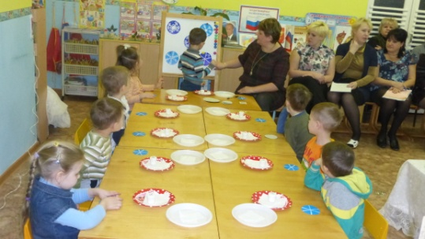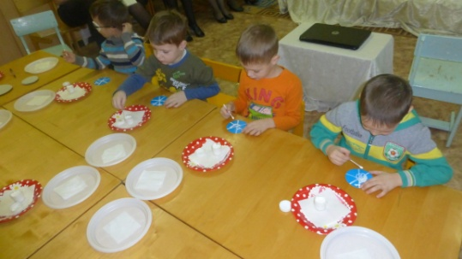

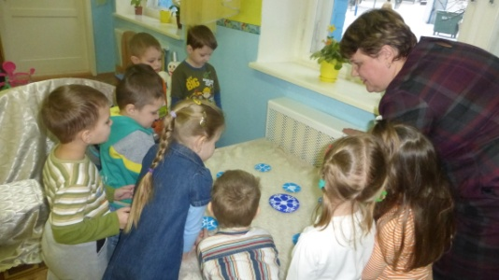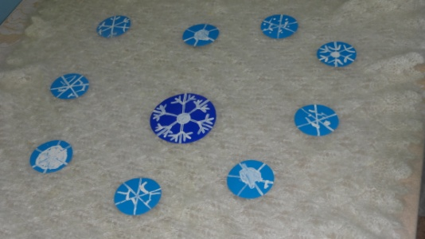

- Рефлексия. Анализ занятия.
Воспитатель:
Вам понравилась наша прогулка по зимнему лесу? Чем она вам запомнилась? А как мы с вами сегодня позанимались? (ВО! – показывают большой палец) А какое у вас настроение? (отличное, хорошее) Давайте поделимся нашим хорошим настроением с гостями (дети сдувают «настроение» с ладошки) А что мы скажем нашим гостям на прощанье? – ВСЁ.

